**Referat**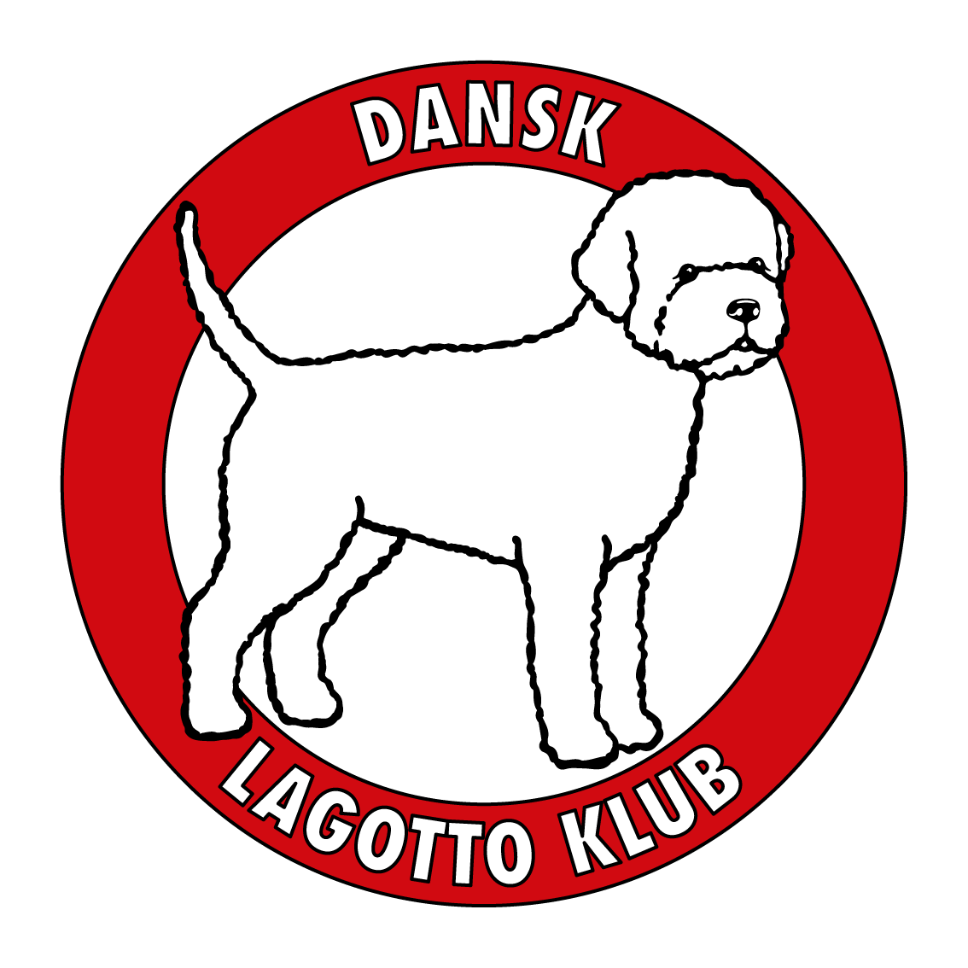

**Bestyrelsesmøde i Dansk Lagotto Klub**

Dato: 08-04-2025

Tid: kl. 19 - 21

Sted: Online på Zoom

Mødet er aftalt 26. marts 2025

Deltagere: Anne Møller (AM), Claus Lidbjerg (CL), Dorte Holsting (DH), Flemming Christensen (FC), Mette Nørlev (MN), Pernille Leding (PL), Steffen Wied (SW)

Gæster:

Afbud:

Ordstyrer: PL

Referent: FC

| **Dagsorden:** | **Underpunkter:** | **Referat::** |
| --- | --- | --- |
| 1. Godkendelse af dagsorden |  | * Godkendt |
| 6. Drøftelser | * Samarbejdet i bestyrelsen, gensidig information mv.. * Hvordan ser vi os selv - klubbens formål mv. * Forholdet til eksterne parter (fx trøffeljægere), herunder også forholdet til medlemmer udenfor bestyrelse | * En længere drøftelse af samarbejdet i bestyrelsen. Der var enighed om, at der er problemer, men langt fra enighed om, hvori de består. Det har haltet med gensidig information om projekter, som udvalgene har haft i støbeskeen, og der har været besvaret mails, som der ikke nødvendigvis har været dækning for i bestyrelsen. Der var et ønske om større konsekvens i beslutningsvejene mellem udvalg og bestyrelse. I første omgang prøver vi selv af komme tilbage til et ordentligt arbejdsklima og gemsidig hensyntagen. Et fysisk møde kan komme på tale. Lykkes det ikke, så skal det undersøges, om vi skal bruge en facilitator. * Drøftelse af formål og forholdet til medlemmer mv udsættes til næste møde * Vi skal forholde os nøgternt og venligt til eksterne parter. Vi er en klub for lagottoejere og er over for DKK forpligtet som specialraceklub. Der kan og bør derfor ikke være nogen konkurrence med firmaer, som udbyder trøffelsøgning. |
| 9. Punkter til næste møde | * Hvordan ser vi os selv - klubbens formål mv * Forholdet til medlemmer uden for bestyrelsen |  |
| 10. Nye udvalgsmedlemmer |  | * Molly McLaughlin er godkendt som nyt medlem af sundhedsudvalget og Gert Frank Holck-Clausen som nyt medlem af trøffeludvalget. FC tilføjer dem til hjemmeside, mail og drev og skriver til dem med de relevante oplysninger. |
| 11. Dato for næste møde | 24. april 2025 |  |
|  |  |  |